|  |  |
| --- | --- |
| **SỞ GIÁO DỤC VÀ ĐÀO TẠO**  **QUẢNG NAM** | **KỲ THI OLYMPIC QUẢNG NAM NĂM 2019** |
| **ĐỀ CHÍNH THỨC** | Môn thi: **HÓA HỌC- LỚP 10**  Thời gian: **150 phút** *(không kể thời gian giao đề)*  ***Ngày thi : 21/3/2019*** |

***Cho:*** *Na = 23;Mg = 24;Ca= 40; Fe = 56;Cu = 64; Cr = 52; Al = 27; O= 16; S= 32; Cl= 35,5; N= 14; 1 pm = 10-12m; NA= 6,02.1023; E =E0 +(0,059/n).lg([oxh]/[kh]);*

*T(K) = t0C + 273*

**Câu 1: (4 điểm)**

**1.1**.Nguyên tử của nguyên tố X có tổng số các loại hạt là 60, số hạt mang điện trong hạt nhân bằng số hạt không mang điện. Nguyên tử của nguyên tố Y có 11 electron p. Nguyên tử nguyên tố Z có 4 lớp electron và 6 electron độc thân.

**a.** Viết cấu hình electron nguyên tử các nguyên tố X, Y, Z .

**b**. So sánh (có giải thích) bán kính của các nguyên tử và ion X, X2+ và Y-.

**1.2.** Xác định trạng thái lai hóa của nguyên tử trung tâm trong các phần tử sau:

NH4+; ICl4-; AsCl5; IF3; BF3; O3.

**1.3.** Kim loại M kết tinh theo cấu trúc mạng tinh thể lập phương tâm diện với bán kính nguyên tử r =143 pm, có khối lượng riêng D=2,7 g/ cm3. Xác định nguyên tử khối, từ đó chỉ ra tên gọi của kim loại M.

**Câu 2: (4 điểm)**

**2.1.** Cân bằng các phản ứng hóa học sau theo phương pháp thăng bằng electron (trình bày theo đủ 4 bước).

**a**. MnO2 + HCl  MnCl2 + Cl2 + H2O

**b.** Cl2 + KOH  KCl + KClO3 + H2O

**c.** FeO + HNO3  Fe(NO3)3 + NxOy + H2O

**d**. Al + HNO3(loãng)  Al(NO3)3 + NO + N2O + H2O

*(Biết tỉ khối của hỗn hợp khí NO và N2O so với hiđro bằng 16,75)*

**2.2.** Cho biết: E0Ag+/Ag = 0,80V; E0Fe3+/Fe2+= 0,77V.

**a.** Viết sơ đồ pin, tính suất điện động của pin.

**b.** Tính suất điện động của pin khi Fe3+ 0,1M ; Fe2+ 0,01M và Ag+ 0,001M.

**Câu 3: (4 điểm)**

**3.1.** Chỉ dùng thêm một thuốc thử, hãy trình bày cách nhận biết các dung dịch mất nhãn sau: Na2SO4, BaCl2, Na2SO3, HCl.

**3.2.** Hoàn thành các phương trình phản ứng sau và cho biết các chất ứng với các chữ cái (A), (B),... tương ứng.

(1) FeS2 + khí (A)  chất rắn (B) + khí (D) (5) (G) + NaOH  (H) + H2O

(2) (D) + khí (E)  chất rắn (F) + H2O (6) (H) + (I)  (K)↓ + (L)

(3) (F) + (A) → (D) (7) (K) + HCl  (I) + (E)

(4) (E) + NaOH  (G) + H2O (8) (E) + Cl2 + H2O  ...

**3.3.** Nêu phương pháp hoá học (viết phương trình) để:

**a**. Loại bỏ các khí SO2, NO2, HF trong khí thải công nghiệp.

**b**. Tinh chế muối ăn có lẫn NaI.

**Câu 4: (4 điểm)**

**4.1.** Tính hiệu ứng nhiệt của phản ứng : 2CH4  C2H2 + 3H2

Biết nhiệt cháy của các chất như sau:

CH4 + 2O2 → CO2 + 2H2O ∆HC1 = -803 (kJ/mol)

C2H2 + 5/2 O2 → 2CO2 + H2O ∆HC2 = -1257 (kJ/mol)

H2 + 1/2 O2 → H2O­ ∆HC3 = - 394 (kJ/mol)

**4.2.** Bằng tính toán hãy giải thích từ 4 nguyên tử N tạo ra 2 phân tử N2 thuận lợi hơn việc tạo ra 1 phân tử N4có dạng tứ diện. Biết năng lượng liên kết của N – N là 163 kJ/mol và N≡ ­­N là 945 kJ/mol.

**4.3.** Cho phản ứng sau với các dữ kiện nhiệt động của các chất ở 250C:

CO2 + H2   CO + H2O

ΔH0298 (KJ/mol) – 393,5 0 -110,5 - 241,8

So (J/mol) 213,6 131 197,9 188,7

**a**. Tính ΔH0298; ΔG0298 của phản ứng và xác định phản ứng có tự xảy ra theo chiều thuận ở 250C hay không?

**b**. Xác định nhiệt độ (0C) để phản ứng thuận bắt đầu xảy ra (bỏ qua sự biến đổi của ΔH0; ΔS0 theo nhiệtđộ).

**Câu 5: (4 điểm)**

**5.1.** Cho 12,6 gam hỗn hợp Mg và Al (theo tỉ lệ mol lần lượt là 3: 2) tác dụng hoàn toàn với dung dịch H2SO4 đặc, nóng, dư. Trong số các sản phẩm thu được, có 0,15 mol sản phẩm khử duy nhất (X) chứa thành phần lưu huỳnh. Xác định X.

**5.2.** Sơ đồ sản xuất dung dịch HCl đặc trong công nghiệp được mô tả trong hình vẽ sau:

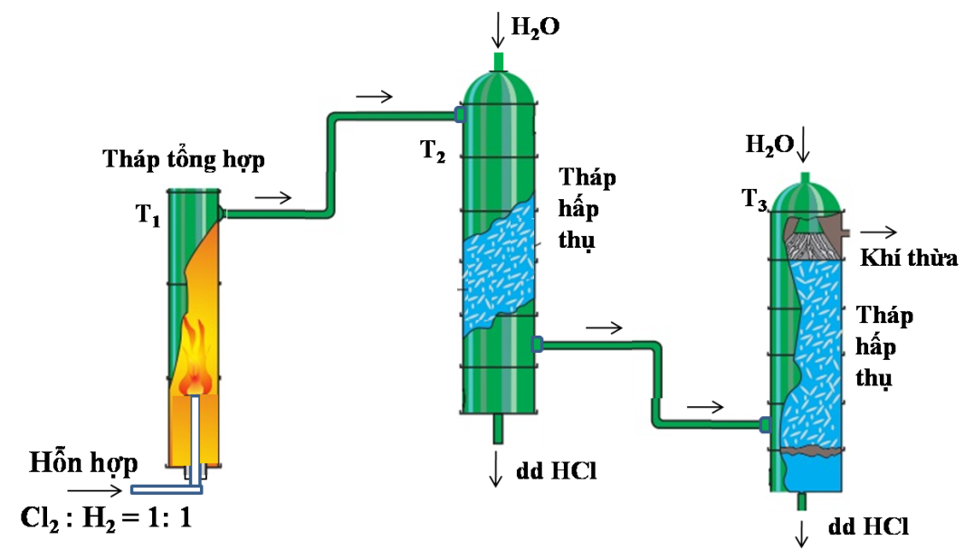

Hãy chỉ ra các điểm không hợp lí trong sơ đồ trên và giải thích vì sao.

**–––––––––––– Hết ––––––––––––**

**HS được sử dụng bảng HTTH các nguyên tố hóa học**

*Họ và tên thí sinh: …..…………………………………. Số báo danh: ………………*

|  |  |
| --- | --- |
| **SỞ GIÁO DỤC VÀ ĐÀO TẠO**  **QUẢNG NAM** | **KỲ THI OLYMPIC QUẢNG NAM NĂM 2019** |
| **HƯỚNG DẪN CHẤM** | Môn thi: **HÓA HỌC- LỚP 10**  Thời gian: **150 phút** *(không kể thời gian giao đề)* |

|  |  |  |
| --- | --- | --- |
| **Câu** | **Nội Dung** | **Điểm** |
| **1** | **1.1.**  a. **Viết cấu hình electron**:  ,  X là canxi (Ca), cấu hình electron của 20Ca : [Ar] 4s2  Cấu hình của Y là 1s22s22p63s23p5 hay [Ne] 3s2 3p5  Theo giả thiết Z là crom, cấu hình electron của 24Cr : [Ar] 3d5 4s1  b. Trật tự tăng dần bán kính nguyên tử:  Bán kính nguyên tử tỉ lệ với thuận với số lớp electron và tỉ lệ nghịch với số đơn vị điện tích hạt nhân của nguyên tử đó.  Bán kính ion Ca2+ nhỏ hơn Cl- do có cùng số lớp electron (n = 3), nhưng điện tích hạt nhân Ca2+ (Z = 20) lớn hơn Cl- (Z = 17). Bán kính nguyên tử Ca lớn nhất do có số lớp electron lớn nhất (n = 4). | 0,25  0,25  0,25  0,25  0,25  0,25 |
| **1.2.** NH4+: sp3; ICl4-: sp3d2; AsCl5: sp3d.  IF3: sp3d; BF3: sp2; O3: sp2. | 0,25/ 1 chất đúng |
| **1.3.**  Số nguyên tử M trong một ô cở sở mạng N=*8×  + 6× = 4 (nguyên tử)*  AC = a=4rM => a=4.143/=404 pm = 404,465.10-10 cm  Mà D= = (4×M)/(6,02×1023×a3)  Thay D=2,7 g/ cm3; a= 404,46×10-10 cm  => M= 26,89 g/mol.  Vậy M là kim loại Al. | 0,25  0,25  0,25  0,25 |
| **2** | **2.1.**  **a**. MnO2 +4 HCl MnCl2 + Cl2 + 2H2O  **b.** 3Cl2 + 6KOH 5KCl + KClO3 + 3H2O  **c**. (5x-2y) FeO + (16x-6y) HNO3  (5x-2y)  **d.**    17Al + 66HNO3 17Al(NO3)3+ 9NO+ 3N2O + 33H2O | Viết đủ bán phản ứng và cb:  0,5 đ/ 1 phương trình |
| **2.2.**  **a.** Sơ đồ pin : (-) Fe2+, Fe3+ || Ag+, Ag (+)  Suất điện động của pin : Epin= E(+)  - E­(-) = 0,80 -0,77 = 0,03 (V).  **b.**  E Ag+/Ag = 0,8 + 0,059.lg(0,001) = 0,623V  E Fe3+/Fe2+ = 0,77 + 0,059.lg.(0,1/0,01) = 0,829V  Epin = 0,829 – 0,623 = 0,206V | 0,5  0,5  0,25  0,25  0,5 |
| **3** | **3.1.**  - Dùng dung dịch H2SO4 làm thuốc thử, nhận biết:  +Dung dịch BaCl2: có kết tủa trắng xuất hiện  BaCl2 + H2SO4🡪 BaSO4 ↓ + 2HCl  +Dung dịch NaSO3: có sủi bọt khí thoát ra  Na2SO3 + H2SO4🡪 Na2SO4 + SO2 ↑ +H2O  - Hai dd còn lại không hiện tượng, dùng dd BaCl2 vừa nhận biết được cho vào, có kết tủa rắng là Na2SO4, còn lại HCl  BaCl2 + Na2SO4🡪 BaSO4 ↓ + 2NaCl | 0,25đ/ 1 chất tìm đc. |
| **3.2.**   1. 4FeS2 + 11 O2 → 2 Fe2O3 + 8 SO2 2. SO2 + 2H2S → 3 S + 2 H2O 3. S + O2 → SO2 4. H2S + NaOH → NaHS + H2O 5. NaHS + NaOH → Na2S + H2O 6. Na2S + FeCl2 → FeS + 2NaCl 7. FeS + 2 HCl → FeCl2 + H2S 8. H2S + 4Cl2 + 4H2O → H2SO4 + 8 HCl   Các chất ứng với các kí hiệu:  A: O2 B: Fe2O3  D: SO2 E: H2S F: S  G: NaHS H: Na2S I: FeCl2 K: FeS L: NaCl | 0,25đ/ 1 pt đúng |
| **3.3.**  **a**. Dẫn khí thải công nghiệp qua nước vôi trong, thì các khí đều bị giữ lại  SO2 + Ca(OH)2 → CaSO3 + H2O  4NO2 + 2Ca(OH)2 → Ca(NO3)2 + Ca(NO2)2 + 2H2O  2HF + Ca(OH)2 → CaF2 + 2H2O  **b.** Sục khí clo dư vào dung dịch muối ăn có lẫn NaI, sau đó cô cạn, **lấy chất rắn nung trong bình miệng rộng, không nắp**.  Cl2 + 2 NaI → 2 NaCl + I2 | 0,25  **0,25/ 2 đến 3pt**  0,25  0,25 |
| **4** | **4.1.**  ∆H0pư  = 2∆HC1 - ∆HC2 - 3∆HC3  = 2. (-803) + 1257 + 3.394 = 833 (kJ/mol) | 1  0,5 |
| **4.2.**  Quá trình 4N  2N2 có ΔH1 = -2. EN≡ ­­N = -1890 KJ  Quá trình 4N  N4 có ΔH2 = - 6.EN-N = - 978 KJ  Dó ΔH1 < ΔH2 nên quá trình tạo N2 thuận lợi hơn. | 0,25  0,25  0,5 |
| **4.3.**  **a**. ΔH0298 , ΔS0298 và ΔG0298  Pt phản ứng: CO2 + H2  CO + H2O  ta có : ΔH0298(pư)  = [ΔH0298(CO) + ΔH0298(H2O)] – [ΔH0298(CO2) + ΔH0298(H2O)]  = (-110,5 – 241,8) – ( -393,5) = 41,2 KJ/mol  ΔS0298(pư) = [ S0298(CO) + S0298(H2O) – [S0298(CO2)] = 42 J/mol  ΔG0298(pư) = ΔH0298(pư) –TΔS0298(pư) = 41200 – 298 x 42 = 28684 J/mol  Vì ΔG0298(pư) > 0 nên phản ứng không tự diễn ra theo chiều thuận ở 250C  **b**. Để phản ứng tự diễn ra theo chiều thuận thì :  T > ΔH0/ ΔS0 = 41200/42 = 980,95K tức ở 707,950C | 0,25  0,25  0,25  0,25  0,5 |
| **5** | **5.1.**  Gọi a, b lần lượt là số mol Mg, Al  Theo đề:  nên nMg = 0,3 mol; nAl = 0,2 mol  Gọi x là số oxi hóa của S trong sản phẩm  Ta có: Mg →Mg2+ + 2e S6+ + (6-x)e → Sx  0,3 2×0,3 (6-x)0,15 0,15  Al → Al3+ + 3e  0,2 3×0,2  Áp dụng định luật bảo toàn electron:  2 × 0,3 +3 × 0,2 = 0,15 (6-x)  ⇒ x = -2  Vậy sản phẩm là H2S. | 0,5  0,5  0,5  0,5 |
| **5.2.**  1. Lượng khí đưa vào có tỉ lệ mol H2: Cl2 > 1:1 để Cl2 phản ứng hết;  2. Khí Cl2 và H2 được dẫn riêng trong 2 ống dẫn khí chứ không nằm trong một hỗn hợp khí đưa vào bởi dễ gây nổ, trong đó người ta đốt Cl2 (ống phía trong) trong H2 (ống phía ngoài).  3. Khí từ tháp T1 dẫn qua **tháp** T2 phải được bố trí vào phía dưới tháp để dòng khí đi ngược dòng nước (phương pháp hấp thụ ngược dòng), tăng hiệu suất hấp thụ, tương ứng với đó, khí thoát ra khỏi T2 phải từ phía đỉnh tháp và đi vào phía dưới tháp T3.  4. Dung dịch HCl thoát ra ở đáy tháp T3 loãng nên phải được đưa vào lại tháp T2 **(phun từ trên xuống)** để tiếp tục hấp thụ HCl, sản phẩm thu được chỉ lấy ra từ đáy tháp T2. | 0,5  0,5  0,5  0,5 |

……………………………………………HẾT……………………………………….